

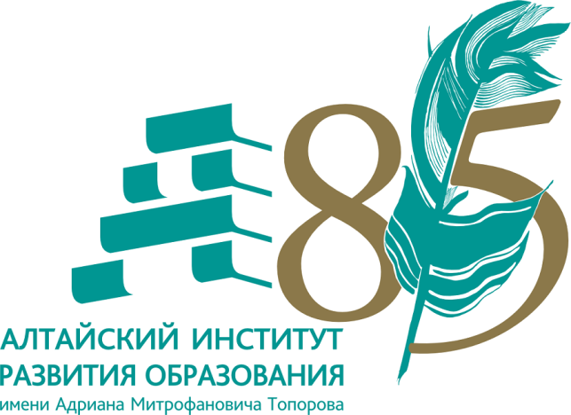
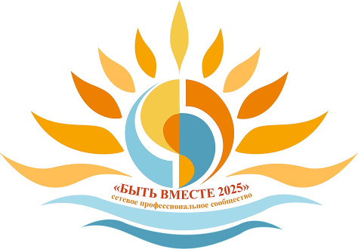

Дата проведения: 14 марта 2025 г. Начало: 10:00 часов

Место проведения: г. Барнаул, ул. Водопроводная, 95. МБДОУ «Детский сад №168», контактный телефон 61-36-22


Категория участников:
преподаватели института развития образования (АИРО имени А.М. Топорова), руководители института повышения квалификации (ИПК и ППРО РА), руководители ДОО, педагоги, специалисты, родители (законные представители) воспитанников

Модераторы:

Меремьянина Ольга Романовна, заведующий лабораторией по разработке региональной модели просвещения родителей (законных представителей) детей, посещающих ДОО; доцент кафедры ДНОО АИРО имени А.М. Топорова, к.п.н., доцент; научный руководитель сетевого профессионального сообщества педагогов Алтая «Быть вместе»

Павлова Ольга Александровна, заведующий МБДОУ «Детский сад №168», г. Барнаул, координатор сетевого профессионального сообщества педагогов Алтая «Быть вместе»


9.30-10.00 Регистрация участников
Время | Тема | Выступающий
10.00-10.10 | Приветственное слово к участникам  Межрегиональной образовательной школы для педагогов, родителей и детей «Читаем до школы» | Цирн Ольга Георгиевна, главный специалист Министерства образования и науки Алтайского края  Чеверда Ирина Викторовна, заместитель директора по учебно-методической работе АИРО имени А.М. Топорова
 | Открытие Межрегиональной образовательной школы для педагогов, родителей и детей «Читаем до школы» | Павлова Ольга Александровна, заведующий МБДОУ «Детский сад №168», г. Барнаул, координатор сетевого профессионального сообщества педагогов Алтая «Быть вместе»
10.10 -10. 30 | Готовим детей к обучению в школе? Обновленные нормы и современные требования | Меремьянина Ольга Романовна, заведующий лабораторией по разработке региональной модели просвещения родителей (законных представителей) детей, посещающих ДОО; доцент кафедры ДНОО АИРО имени А.М. Топорова, к.п.н., доцент; научный руководитель сетевого профессионального сообщества педагогов Алтая «Быть вместе»
10.30-10.45 | Содержание центров развивающей предметно-пространственной среды, как «визуальных мотиваторов» в формировании интереса детей к школьному обучению | Шефер Наталья Юрьевна  старший воспитатель,  МБДОУ «Детский сад №67», преподаватель лаборатории по разработке региональной модели просвещения родителей (законных представителей) детей, посещающих ДОО.
10.45- 12.00 | Образовательный экскурс. Презентация центров подготовки детей 3-7 лет к обучению грамоте | Шмарина М.А., воспитатель первой квалификационной категории  Фомина Н.Г., воспитатель высшей квалификационной категории  Поданева А.В., воспитатель высшей квалификационной категории  Мартиросян Е.Е., воспитатель высшей квалификационной категории  Ванюшина В.А., воспитатель высшей квалификационной категории

12.00-12.30 Кофе - пауза
12.30-13.15 | Работа на выставке. Презентация авторских дидактических пособий, игр и упражнений по обучению грамоте детей 3-7 лет. | - Гилёва Марина Юрьевна, заведующий МБДОУ детский сад комбинированного вида № 8 «Солнышко», г. Новоалтайск, координатор сетевого профессионального сообщества педагогов Алтая «Быть вместе».  Обгаидзе Мая Николаевна, учитель – логопед высшей категории.  - Роголева Галина Валентиновна, заведующий МБДОУ «Детский сад №177», г. Барнаул, координатор сетевого профессионального сообщества педагогов Алтая «Быть вместе»  - Матренина Ольга Геннадьевна, заведующий МБДОУ «Детский ясли сад «Родничок», г. Белокуриха  - Еремина Татьяна Николаевна, заведующий МБДОУ д/с «Улыбка», с. Павловск, координатор сетевого профессионального сообщества педагогов Алтая «Быть вместе»
13.15-14.35 | Образовательные мастер-классы для педагогов и родителей | - «Играем дома и в детском саду «Круги Луллия».  Крюкова Ирина Геннадьевна, воспитатель первой квалификационной категории, МБДОУ «Детский сад №168»  - «Живые модели. Читаем и составляем слова».  Берстенева Олеся Владимировна, учитель – дефектолог, учитель-логопед, МБДОУ детский сад комбинированного вида № 8 «Солнышко»,  г. Новоалтайск
14.35. Рефлексия. Круг коллег и друзей

